LAPORAN PRAKTIKUM

ALGORITMA PEMROGRAMAN



DI SUSUN OLEH :

Muhammad Faiz Akbar ( 2100018361)

SLOT SELASA 13.30 – Kelas G

PROGRAM STUDI INFORMATIKA FAKULTAS

TEKNOLOGI INDUSTRI

UNIVERSITAS AHMAD DAHLAN

MARET 2022

**POST TEST 1**

1. Membuat flowchart untuk menghitung jarak antara dua titik A(x1,y1) dan B(x2,y2)

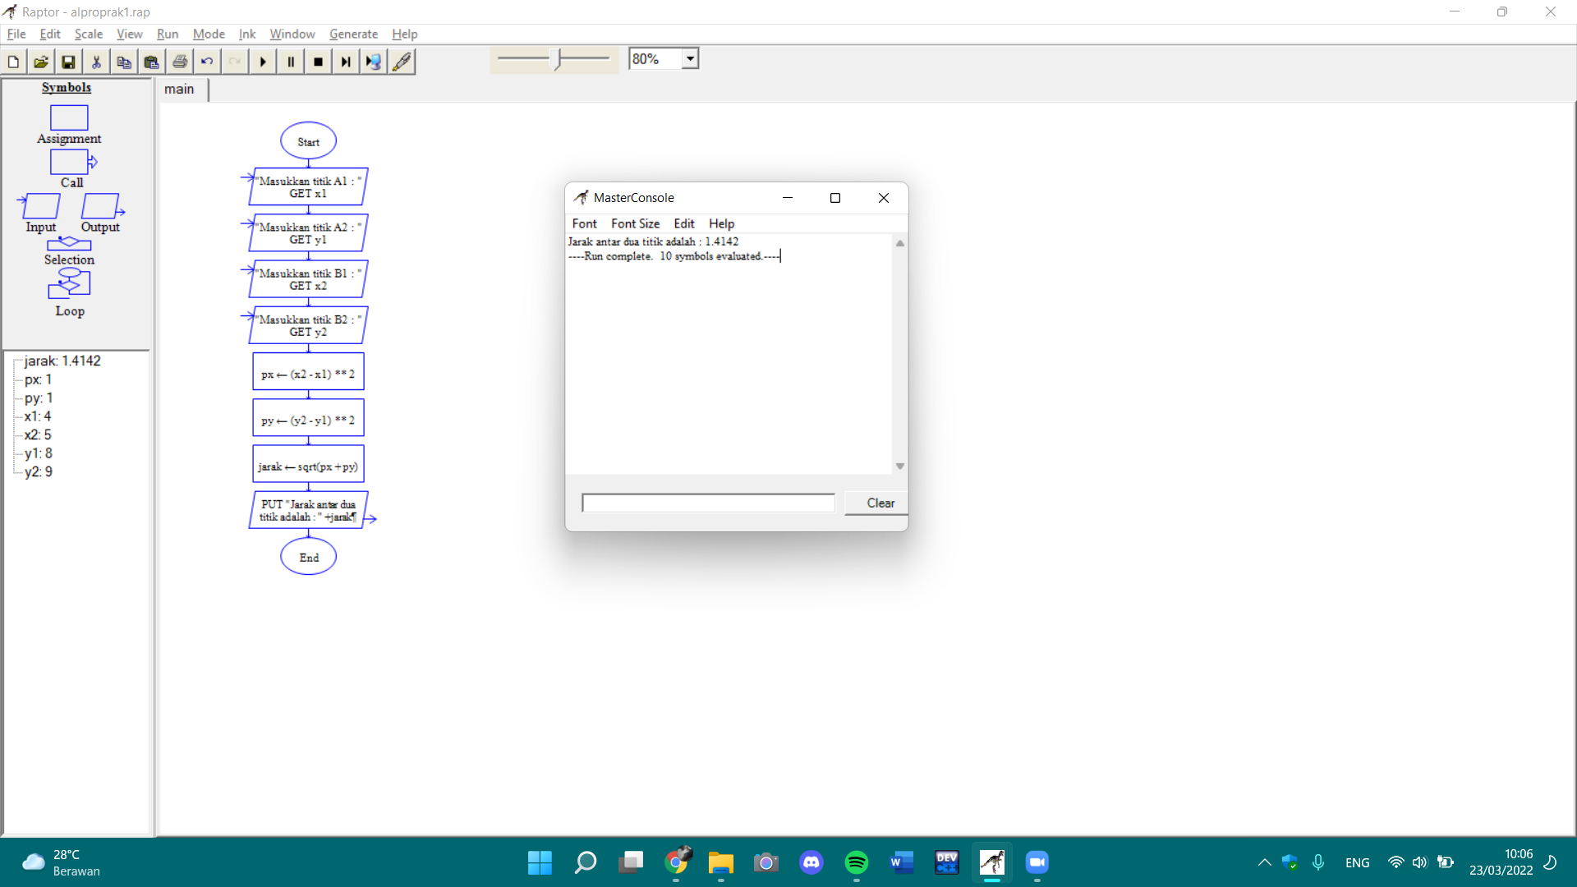

1. Menggunakan subprogam dalam flowchart untuk menghitung jarak antara dua titik A(x1,y1) dan B(x2,y2)

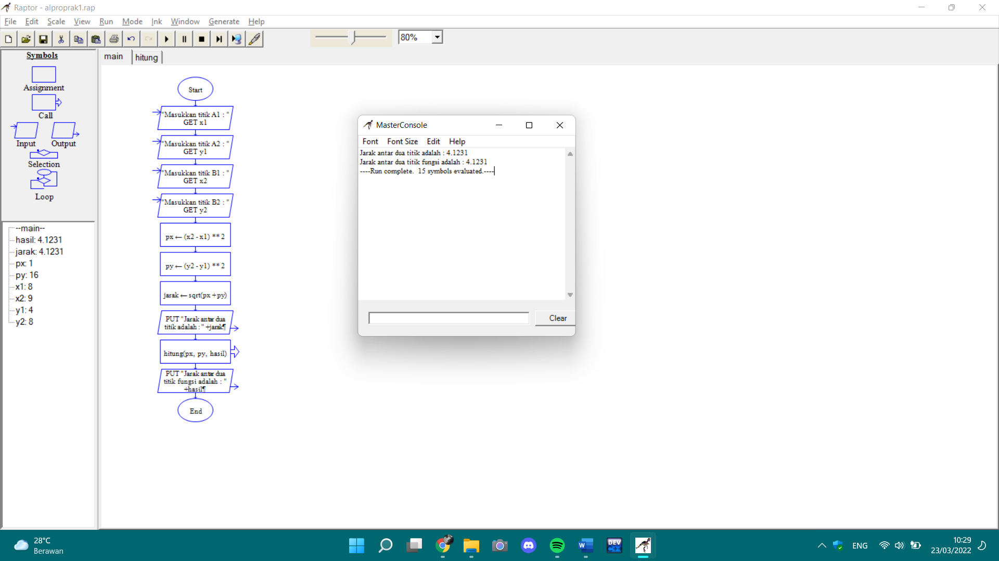

*Screenshot* Sub program

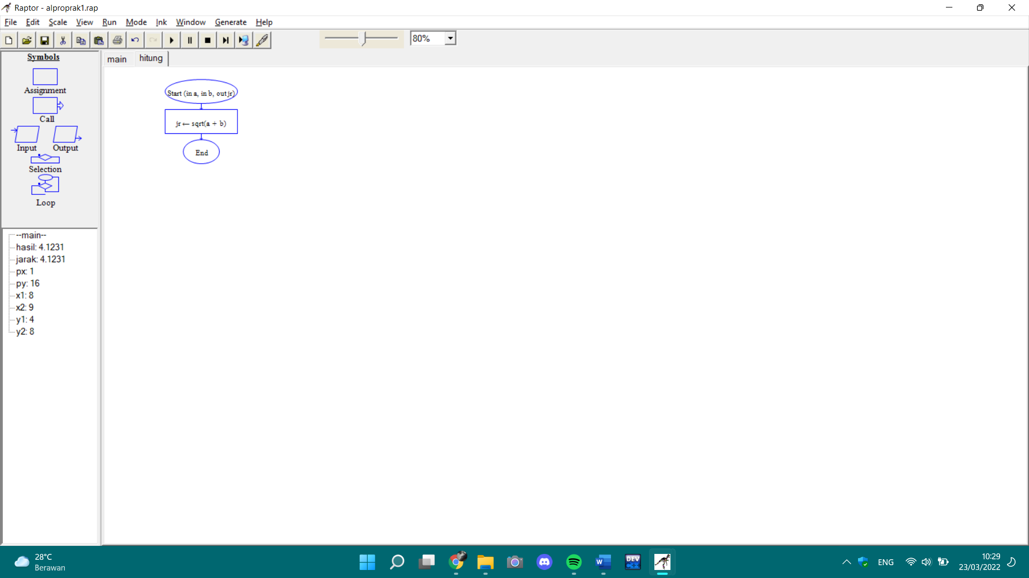

1. Konversikan hasil dari flowchart nomor 1 dan 2 menjadi progam C++

* Hasil *screenshot* program menghitung jarak antara dua titik pada file main

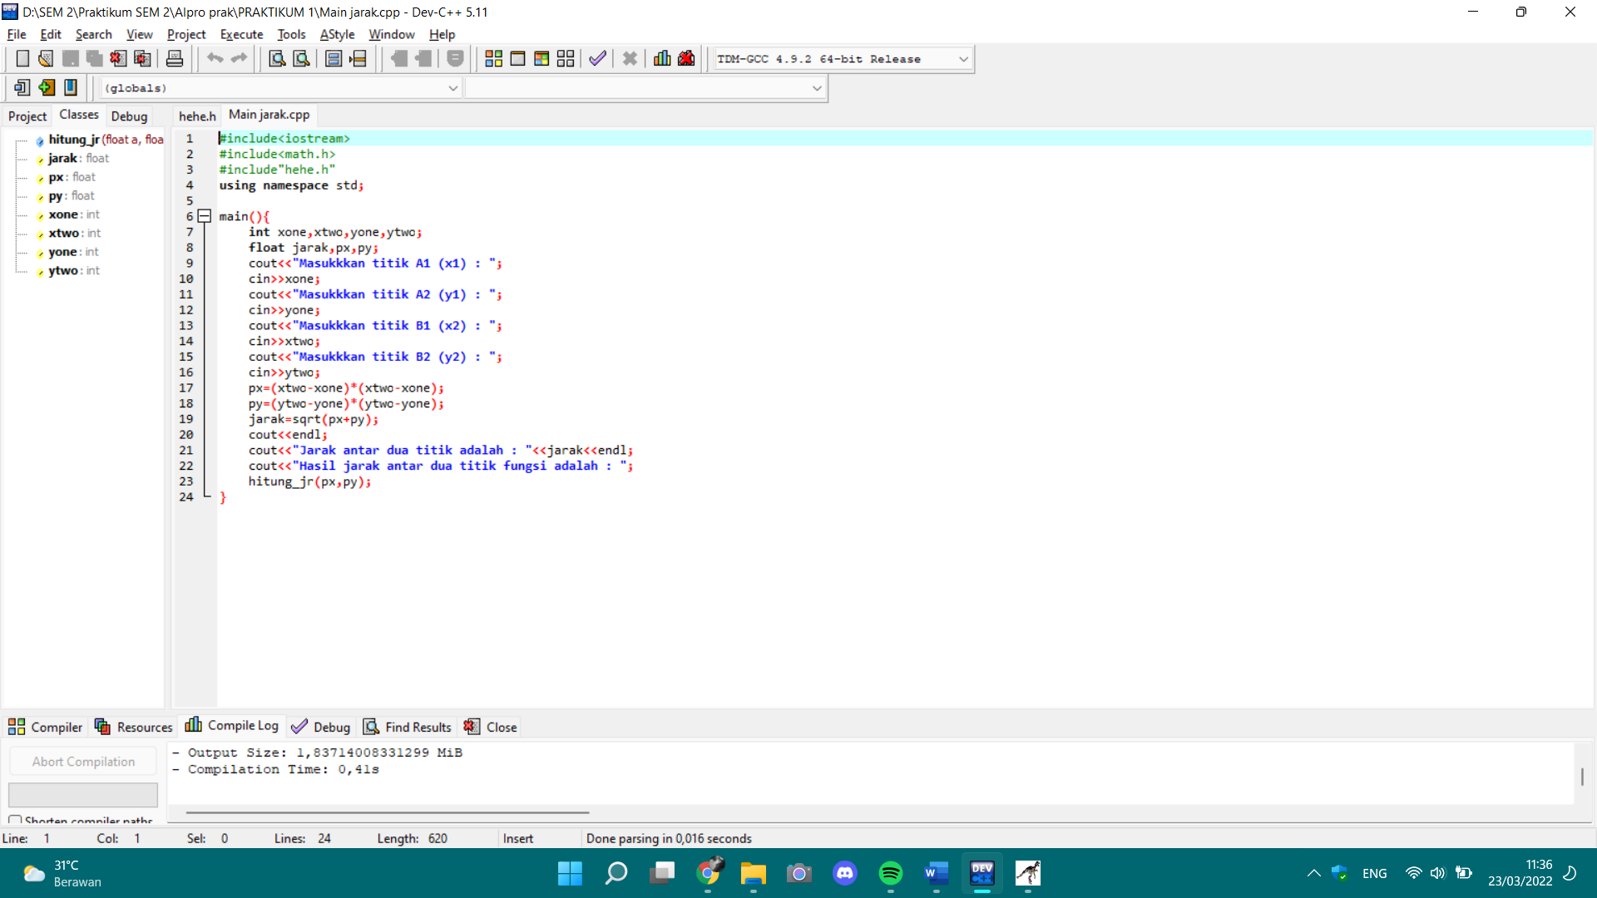

* Hasil *screenshot* program menghitung jarak antara dua titik pada file header/sub program

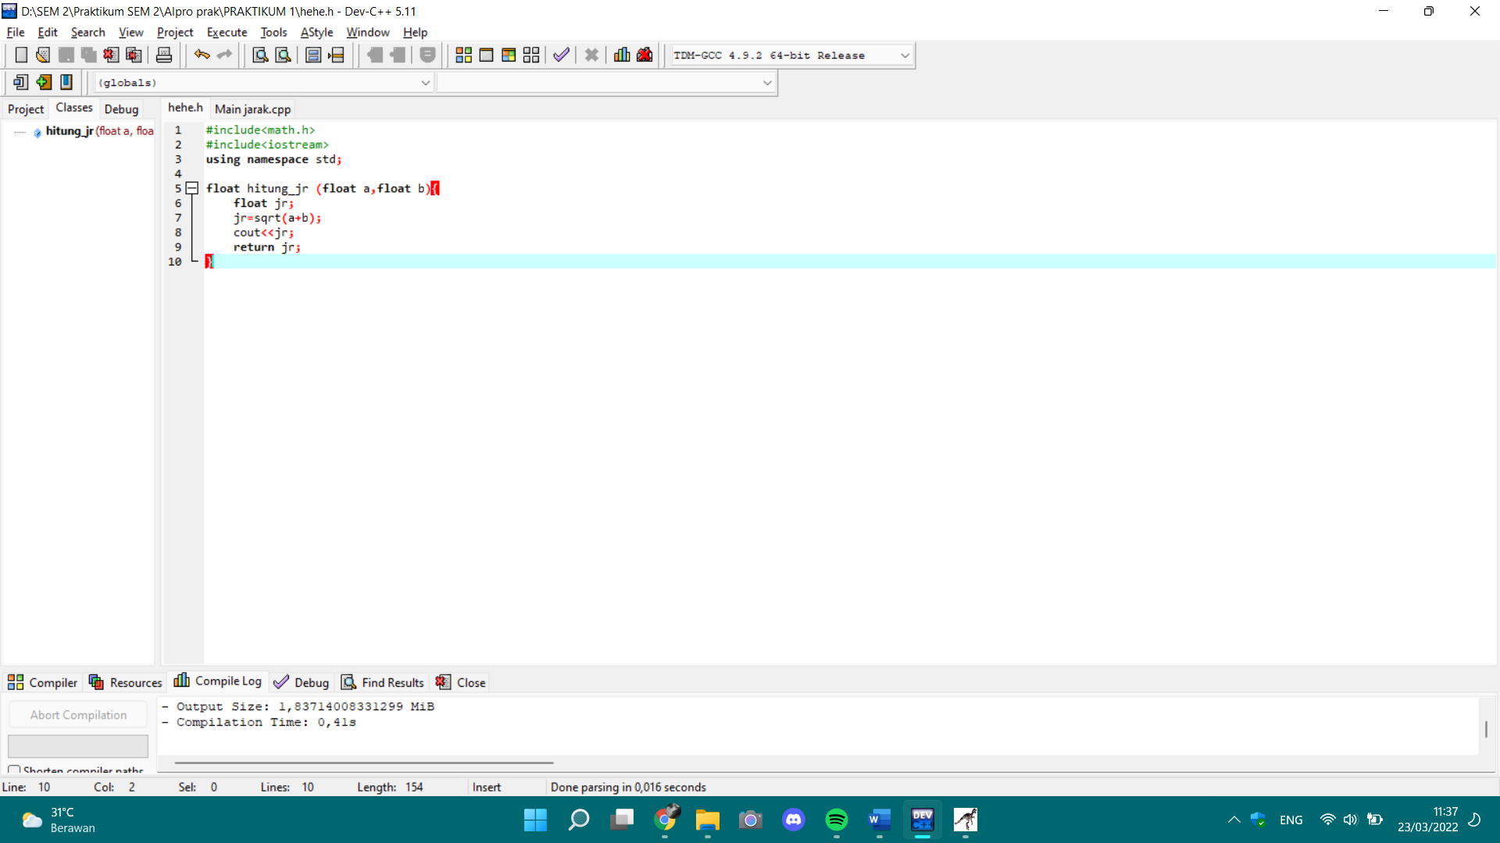

* Hasil *screenshot* ketika program dijalankan

